ФЕДЕРАЛЬНОЕ ГОСУДАРСТВЕННОЕ БЮДЖЕТНОЕ ОБРАЗОВАТЕЛЬНОЕ
УЧРЕЖДЕНИЕ ВЫСШЕГО ОБРАЗОВАНИЯ
«САНКТ-ПЕТЕРБУРГСКИЙ ГОСУДАРСТВЕННЫЙ УНИВЕРСИТЕТ ТЕЛЕКОММУНИКАЦИЙ ИМ. ПРОФ. М.А. БОНЧ-БРУЕВИЧА»
(СПбГУТ)

АРХАНГЕЛЬСКИЙ КОЛЛЕДЖ ТЕЛЕКОММУНИКАЦИЙ
ИМ. Б.Л. РОЗИНГА (ФИЛИАЛ) СПбГУТ
(АКТ (ф) СПбГУТ)

КУРСОВОЙ ПРОЕКТ

НА ТЕМУ
РАЗРАБОТКА ПОДСИСТЕМЫ
«КУРСЫ ШВЕДСКОГО ЯЗЫКА»
Л109. 25КП01. 021 ПЗ
(Обозначение документа)

МДК.02.01 Технология разработки
программного обеспечения

Студент | ИСПП-35 |  | 08.12.2025 | А.В. Богачева
 | (Группа) | (Подпись) | (Дата) | (И.О. Фамилия)
Преподаватель |  |  | 09.12.2025 | Ю.С. Маломан
 |  | (Подпись) | (Дата) | (И.О. Фамилия)

Архангельск 2025

СОДЕРЖАНИЕ

ПЕРЕЧЕНЬ СОКРАЩЕНИЙ И ОБОЗНАЧЕНИЙ

В настоящем курсовом проекте применяют следующие сокращения и обозначения.
БД – база данных
ОС – операционная система
ПО – программное обеспечение
СУБД – система управления базами данных

API – интерфейс программирования приложения
ASP.NET – активные страницы сервера для .NET
DTO – объект передачи данных
HTTP – протокол передачи гипертекста
IDE – интегрированная среда разработки
JSON – текстовый формат обмена данными

ВВЕДЕНИЕ

Веб-приложения являются одной из наиболее востребованных интернет-технологий современного мира, выступая ключевым инструментом взаимодействия между пользователями и цифровыми сервисами. Через веб-интерфейсы обеспечивается удобный доступ к информации, образовательным материалам, записи на курс, что делает их важнейшим элементом цифровой инфраструктуры.
В условиях активной цифровизации образования и роста интереса к изучению иностранных языков возрастает необходимость в создании удобных и адаптивных онлайн-платформ. Особенно это актуально для изучения менее распространённых языков, к которым относится шведский. Традиционных образовательных ресурсов по шведскому языку в русскоязычном сегменте Интернета недостаточно, а существующие решения нередко имеют ограниченный функционал или не обеспечивают должного уровня интерактивности.
Поэтому разработка подсистемы «Курсы шведского языка» является важным шагом в повышении доступности и эффективности изучения языка. Создание специализированного онлайн-ресурса позволит систематизировать учебные материалы, обеспечить удобное взаимодействие между пользователем и обучающей платформой, автоматизировать процесс подачи и проверки заданий, а также сделать обучение более гибким и персонализированным.
Внедрение описанной подсистемы позволит значительно улучшить качество образовательного процесса, повысить мотивацию пользователей, сократить временные затраты на поиск учебных материалов и обеспечить единое пространство для изучения шведского языка. Таким образом, актуальность проекта обусловлена необходимостью создания современного, удобного и функционального инструмента, который позволит удовлетворить растущий спрос на онлайн-обучение и расширить доступ к изучению шведского языка.
Для достижения поставленной цели требуется решить следующие задачи:
- провести сбор требований целевой аудитории,
- проанализировать информационные источники по предметной области,
- спроектировать диаграмму вариантов использования приложения,
- спроектировать архитектуру веб-приложения,
- выбрать состав программных и технических средств для реализации приложения,
- спроектировать БД,
- спроектировать интерфейс веб-приложения,
- создать БД в выбранной СУБД,
- разработать API для некоторых функций приложения,
- реализовать разграничение прав доступа пользователей,
- разработать интерфейс веб-приложения,
- разработать веб-приложение,
- реализовать работу веб-приложения с сервером БД при помощи REST API,
- выполнить структурное тестирование ПО,
- выполнить функциональное тестирование ПО,
- разработать программную и эксплуатационную документацию.
В результате выполнения поставленных задач будет разработано веб-приложение, обеспечивающее автоматизацию учебного процесса в языковой школе.

- Анализ и разработка требований

  - Назначение и область применения

Подсистема «Курсы шведского языка» предназначена для автоматизации процессов обучения, хранения учебных материалов. Система обеспечивает удобный доступ к лекциям, заданиям и тестам, сокращает время поиска информации, повышает качество учебного процесса.
Подсистема может использоваться как самостоятельное веб-приложение для самостоятельного изучения шведского языка, так и как часть комплексной образовательной платформы. Она предоставляет инструменты для организации учебного процесса и автоматизации проверки знаний, что делает обучение более структурированным и эффективным.

  - Постановка задачи

Необходимо разработать веб-приложение, которое предоставит доступ к следующей функциональности:
- регистрация и авторизация пользователей,
- создание, редактирование и удаление курсов,
- просмотр информации о курсах,
- бронирование занятий через систему календарного планирования,
- формирование справочных материалов курсов в формате *.pdf.
К веб-приложения предъявляются следующие эксплуатационные требования:
- интуитивно понятный интерфейс пользователя,
- разграничение прав доступа,
- устойчивость при сбоях сети и корректное сохранение данных,
- корректная работа во всех современных браузерах.
Неавторизованный пользователь может просматривать главное окно, где предоставляются самые популярные курсы, страницу входа, зарегистрироваться.
Студент имеет возможность записываться на курсы, просматривать информацию о них, забронировать занятие к определенному преподу в календаре, просматривать лекции курса, на который записан, проходить тесты курса.
Преподаватель может создавать, удалять и редактировать курсы.
Администратор обладает полным контролем: удалять курсы и пользователей, редактировать курсы, формировать справочные материалы о курсах в формате *.pdf, импортировать новые курсы из формата *.csv, *.xls.
На рисунке 1 изображена диаграмма вариантов использования приложения.

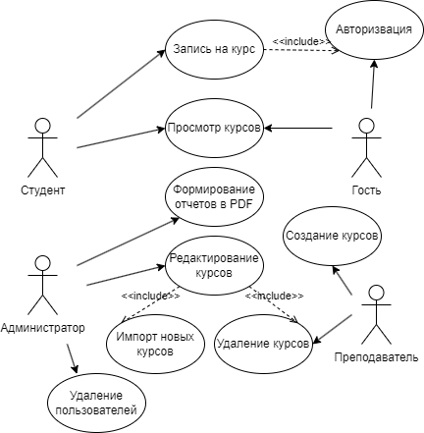

Рисунок 1 – Диаграмма вариантов использования

  - Выбор состава программных и технических средств

Согласно цели проекта требуется создать веб-приложение «Курсы шведского языка» для автоматизации процессов обучения.
Разработка веб-приложения будет осуществляться на языке C# с использованием фреймворка ASP.NET Core, который обеспечивает четкую архитектуру и поддержку MVC-паттерна для организации кода.
Разработка клиентской части веб-приложения будет реализована на языке JavaScript с использованием библиотеки React, которая обеспечивает эффективное управление пользовательским интерфейсом.
В качестве СУБД выбрана MySQL, отличающаяся стабильностью, мощными возможностями работы с данными и высокой производительностью. Она хорошо интегрируется с .NET-приложениями и обеспечивает надежное хранение информации о курсах и успеваемости студентов.
Веб-сервером для публикации и маршрутизации приложения выбран Caddy, который будет эффективно обрабатывать запросы и обеспечивать стабильную работу приложения. Caddy также предоставляет возможности для настройки HTTPS и управления нагрузкой.
Разработка будет выполняться в Visual Studio — интегрированной среде разработки, поддерживающей ASP.NET Core, работу с Docker и MySQL. Visual Studio предлагает встроенные средства отладки и управления зависимостями, что ускорит разработку и улучшит качество кода.
Таким образом, подсистема «Курсы шведского языка» будет разработана с использованием современных технологий, обеспечивающих автоматизацию и оптимизацию образовательного процесса.
Для функционирования системы на стороне сервера достаточны следующие программные и технические средства:
- ОС Ubuntu версии 18.04 и выше,
- сервер БД: MySQL не ниже 8.0.40,
- процессор с 2 ядрами по 2 ГГц,
- оперативная память объемом 2 ГБ,
- ПО для конфигурирования, управления и администрирования сервера БД: MySQL Workbench последней версии,
- ПО для работы API: Docker, docker-compose, Nginx, React, Node.js, ASP.NET Core SDK.
Для функционирования системы на стороне клиента достаточны следующие программные и технические средства:
- ОС Windows версией не ниже 10,
- процессор с частотой 1 ГГц или быстрее,
- оперативная память в объеме 1 ГБ и выше,
- свободное место в хранилище 40 МБ,
- постоянное интернет-подключение.

- Проектирование программного обеспечения

Проектирование интерфейса пользователя

В рамках разработки веб-приложения «Курсы шведского языка» спроектирован интерфейс пользователя при помощи сайта draw.io. Эти визуальные представления позволяют наглядно увидеть структуру приложения, его основные элементы и функциональность.

Рисунок 2 – Draw.io Wireframe приложения.

  - Разработка архитектуры программного обеспечения

Приложение предназначено для автоматизации процессов обучения, хранения и обработки курсов шведского языка. Архитектура приложение построена на основе клиент-серверной модели и включает в себя следующие элементы: серверная часть приложения, веб-приложение, БД.
Взаимодействие между клиентской частью и сервером осуществляется через HTTP-запросы к API, построенному на ASP.NET Core. Обмен данными между клиентом и сервером производится в формате JSON для структурных данных. Для передачи файлов учебных материалов и отчетов используется формат File.

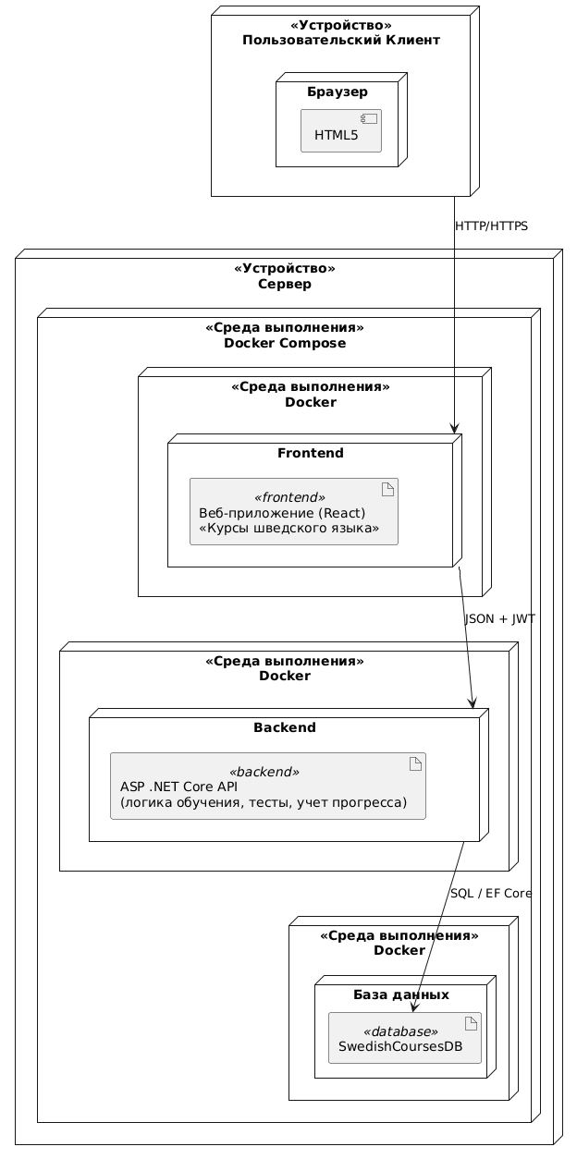

Рисунок 3 – Диаграмма развёртывания
  - Проектирование базы данных

Требуется разработать базу данных для хранения и управления информацией о курсах и пользователях. На рисунке 3 в виде ERD показана физическая модель БД, спроектированная с использованием MySQL Workbench.

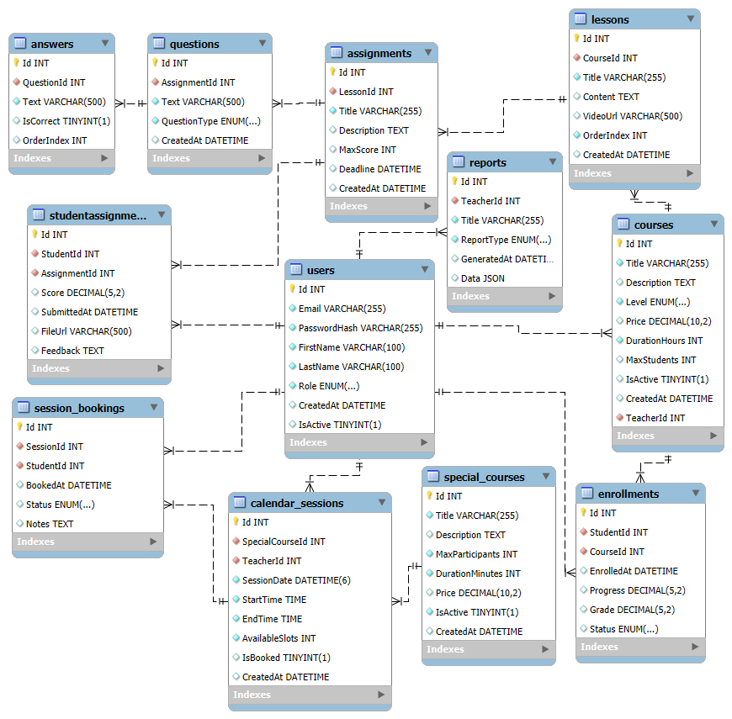

Рисунок 4 – MySQL Workbench. Физическая модель БД

- Разработка и интеграция модулей программного обеспечения

3.1 Разработка программных модулей

В рамках курсового проекта было разработано веб-приложение «Курсы шведского языка», включающее серверную часть на ASP.NET Core и клиентский интерфейс на React, созданные в среде Visual Studio [2].
Для реализации получения данных о курсах используется встроенный механизм отправки HTTP-запросов. Код метода для получения списка курсов представлен листингом 1.

Листинг 1 – Код метода для получения списка курсов GET-запрос на сервер

/// <summary>Получает список курсов с учетом фильтрации и пагинации.</summary>
[HttpGet]
public async Task<ActionResult<PagedResponseDto<CourseDto>>> GetCourses(
[FromQuery] PaginationDto pagination,
[FromQuery] string? level = null,
[FromQuery] string? search = null)
{
// Формируем запрос
var query = _context.Courses
.Include(c => c.Teacher)
.AsQueryable();

// Фильтр по уровню
if (!string.IsNullOrEmpty(level))
query = query.Where(c => c.Level == level);

// Поиск по названию/описанию
if (!string.IsNullOrEmpty(search))
query = query.Where(c =>
(c.Title ?? "").Contains(search) ||
(c.Description ?? "").Contains(search));

// Общее количество перед пагинацией
var totalCount = await query.CountAsync();

// Выборка страниц
var items = await query
.OrderBy(c => c.Title)
.Skip(pagination.Skip)
.Take(pagination.Take)
.Select(c => new CourseDto
{
Id = c.Id,
Title = c.Title ?? "",
Description = c.Description ?? "",
Level = c.Level ?? "",
Price = c.Price,
DurationHours = c.DurationHours,
TeacherId = c.TeacherId,
TeacherName = c.Teacher.FirstName + " " + c.Teacher.LastName
})
.ToListAsync();

// Формирование ответа
return Ok(new PagedResponseDto<CourseDto>
{
Items = items,
TotalCount = totalCount,
Page = pagination.Page,
PageSize = pagination.PageSize
});
}

Реализация метода загрузки курса в React [4] представлен листингом 2.

Листинг 2 – Код метода отображения данных о курсе на странице «Курсы»

// Получение данных о курсе и отображение результата
export const CourseDetailsPage = () => {
const { id } = useParams();
const courseId = Number(id);

// GET-запрос к API
const { data: course, isLoading, error } = useGetCourseById(courseId);

if (isLoading) return <p>Загрузка...</p>;
if (error || !course) return <p>Ошибка загрузки курса</p>;

// Отображение данных, полученных с сервера
return (
<div>
<h1>{course.title}</h1>
<p>Уровень: {course.level}</p>
<p>Длительность: {course.durationHours} ч.</p>
<p>Преподаватель: {course.teacherName}</p>
<p>Стоимость: ${course.price}</p>
</div>
);
};

  - Реализация интерфейса пользователя

Для отображения информации о курсе и возможности записи на него разработан компонент CourseDetailsPage.tsx [4], код которого представлен листингом 3.

Листинг 3 – Код страницы CourseDetailsPage.tsx

// Компонент отображает информацию о курсе и кнопку записи
export const CourseDetailsPage = () => {
const { id } = useParams();
const courseId = Number(id);
const { user } = useAuth();

// Получение данных курса с сервера
const { data: course, isLoading, error } = useGetCourseById(courseId);
const { data: enrollments } = useGetStudentEnrollments(user?.id || 0, { page: 1, pageSize: 100 });
const enrollMutation = useEnrollStudent();

const isAlreadyEnrolled = enrollments?.items?.some(e => e.courseId === courseId);

const handleEnroll = async () => {
if (!user) return;
await enrollMutation.mutateAsync({ courseId, studentId: user.id });
};

if (isLoading) return <p>Загрузка...</p>;
if (error || !course) return <p>Курс не найден</p>;

return (
<div>
<h1>{course.title}</h1>
<p>Уровень: {course.level}</p>
<p>Длительность: {course.durationHours} ч.</p>
<p>Преподаватель: {course.teacherName}</p>
<p>Стоимость: ${course.price}</p>

<button onClick={handleEnroll} disabled={enrollMutation.isPending || isAlreadyEnrolled}>
{isAlreadyEnrolled ? 'Вы записаны на курс' : 'Записаться на курс'}
</button>
</div>
);
};

  - Разграничение прав доступа пользователей

В приложении разработано разграничение прав доступа пользователей с помощью JWT и безопасное хранение паролей с помощью BCrypt [5]. Для этого в приложении реализована авторизация. Пользователь с ролью администратор обладает всем функционалом приложения. Неавторизованный пользователь не имеет доступа к защищенным действиям.
Код авторизации с помощью JWT представлен листингом 4.

Листинг 4 – Код авторизации пользователей

[ApiController]
[Route("api/[controller]")]
public class AuthController : ControllerBase
{
private readonly ApplicationDbContext _context;
private readonly TokenService _tokenService;

public AuthController(ApplicationDbContext context, TokenService tokenService)
{
_context = context;
_tokenService = tokenService;
}

// Регистрация пользователя
[HttpPost("register")]
public async Task<ActionResult<AuthResponseDto>> Register(RegisterDto dto)
{
if (await _context.Users.AnyAsync(u => u.Email == dto.Email))
return BadRequest("Пользователь с таким email уже существует");

var user = new User
{
Email = dto.Email,
FirstName = dto.FirstName,
LastName = dto.LastName,
Role = dto.Role,
PasswordHash = BCrypt.Net.BCrypt.HashPassword(dto.Password),
CreatedAt = DateTime.UtcNow
};

_context.Users.Add(user);
await _context.SaveChangesAsync();

var token = _tokenService.CreateToken(user);

return new AuthResponseDto { User = user, Token = token };
}

// Вход пользователя
[HttpPost("login")]
public async Task<ActionResult<AuthResponseDto>> Login(LoginDto dto)
{
var user = await _context.Users.FirstOrDefaultAsync(u => u.Email == dto.Email);
if (user == null || !BCrypt.Net.BCrypt.Verify(dto.Password, user.PasswordHash))
return Unauthorized("Неверный email или пароль");

var token = _tokenService.CreateToken(user);
return new AuthResponseDto { User = user, Token = token };
}
}

  - Экспорт и импорт данных

В подсистеме реализован импорт и экспорт данных курсов. Для безопасности права на импорт данных есть только у пользователей с ролью администратора. Код контроллера представлен в листинге 5.

Листинг 5 – Контроллер импорта и экспорта курсов

[ApiController]
[Route("api/import-export")]
public class ImportExportController : ControllerBase
{
private readonly ApplicationDbContext _context;
private readonly ILogger<ImportExportController> _logger;
private readonly PdfExportService _pdfService;

public ImportExportController(ApplicationDbContext context, ILogger<ImportExportController> logger, PdfExportService pdfService)
{
_context = context;
_logger = logger;
_pdfService = pdfService;
}

// Экспорт всех курсов в PDF
[HttpGet("export/courses/pdf")]
public async Task<IActionResult> ExportAllCoursesPdf()
{
var courses = await _context.Courses.Include(c => c.Teacher).OrderBy(c => c.Title).ToListAsync();
var pdfBytes = _pdfService.GenerateCoursesListPdf(courses);
return File(pdfBytes, "application/pdf", $"courses_catalog_{DateTime.Now:yyyyMMdd}.pdf");
}

// Импорт курсов из Excel (только для администраторов)
[HttpPost("import/courses/excel")]
[Authorize(Roles = "Admin")]
public async Task<ActionResult> ImportCoursesFromExcel(IFormFile file)
{
if (file == null || file.Length == 0)
return BadRequest(new { message = "Файл Excel не загружен" });

var importedCourses = new List<Course>();
using var stream = new MemoryStream();
await file.CopyToAsync(stream);
using var workbook = new XLWorkbook(stream);
var worksheet = workbook.Worksheet(1);

var rows = worksheet.RangeUsed()?.RowsUsed().Skip(1); // пропустить заголовок
if (rows == null) return Ok(new { message = "Нет данных для импорта", importedCount = 0 });

foreach (var row in rows)
{
var title = row.Cell(1).GetValue<string>()?.Trim();
var description = row.Cell(2).GetValue<string>()?.Trim();
var level = row.Cell(3).GetValue<string>()?.Trim() ?? "A1";
var price = row.Cell(4).GetValue<decimal>();
var durationHours = row.Cell(5).GetValue<int>();
var teacherEmail = row.Cell(7).GetValue<string>()?.Trim();

if (string.IsNullOrEmpty(title) || string.IsNullOrEmpty(teacherEmail)) continue;

var teacher = await _context.Users.FirstOrDefaultAsync(u => u.Email == teacherEmail);
if (teacher == null) continue;

var existingCourse = await _context.Courses.FirstOrDefaultAsync(c => c.Title == title);
if (existingCourse != null) continue;

importedCourses.Add(new Course
{
Title = title,
Description = description,
Level = level,
Price = price,
DurationHours = durationHours,
IsActive = true,
CreatedAt = DateTime.UtcNow,
TeacherId = teacher.Id
});
}

if (importedCourses.Any())
{
await _context.Courses.AddRangeAsync(importedCourses);
await _context.SaveChangesAsync();
}

return Ok(new
{
message = $"Импортировано {importedCourses.Count} курсов",
importedCount = importedCourses.Count,
courses = importedCourses.Select(c => new { c.Id, c.Title, c.Level }).ToList()
});
}
}

- Тестирование и отладка программного обеспечения

4.1 Структурное тестирование

Во время выполнения курсового проекта проведено структурное тестирование контролера CourseControllerTests[1]. Код unit-теста для создания курса с уже занятым названием представлен листингом 6.

Листинг 6 – Код unit-теста для CourseControllerTests

public class CourseControllerTests
{
// Создаём in-memory контекст
private ApplicationDbContext GetDbContext()
{
var options = new DbContextOptionsBuilder<ApplicationDbContext>()
.UseInMemoryDatabase(Guid.NewGuid().ToString()) // уникальная БД на каждый тест
.Options;

return new ApplicationDbContext(options);
}

// Тест успешного создания курса
[Fact]
public async Task CreateCourse_Success()
{
var context = GetDbContext();
var controller = new CourseController(context);

var dto = new CreateCourseDto
{
Title = "Шведский A2",
Description = "Курс для изучающих на уровне A2",
Level = "Intermediate",
Price = 1200,
DurationHours = 40
};

var result = await controller.CreateCourse(dto);

// Проверяем, что вернулся OK
var ok = Assert.IsType<OkObjectResult>(result);
var course = Assert.IsType<Course>(ok.Value);

Assert.Equal("Шведский A2", course.Title);
Assert.Equal("Intermediate", course.Level);
Assert.Equal(1200, course.Price);
}

// Тест попытки создать курс с существующим названием
[Fact]
public async Task CreateCourse_AlreadyExists()
{
var context = GetDbContext();

// Добавляем курс вручную
context.Courses.Add(new Course
{
Title = "Шведский A2",
Description = "Описание",
Level = "Intermediate",
Price = 1200,
DurationHours = 30
});
await context.SaveChangesAsync();

var controller = new CourseController(context);

var dto = new CreateCourseDto
{
Title = "Шведский A2", // дубль
Description = "Новое описание",
Level = "Intermediate",
Price = 1500,
DurationHours = 40
};

var result = await controller.CreateCourse(dto);

// Ожидаем BadRequest
Assert.IsType<BadRequestObjectResult>(result);
}

4.2 Функциональное тестирование

Во время проведения функционального тестирования, проведена проверка подсистемы методом «черного ящика», результаты тестирования представлены в таблице 1.

Таблица 1 – Набор тестов для приложения

Действие | Ожидаемый результат | Фактический результат
Авторизоваться с email «admin@school.com» и неправильным паролем «Temp12333» | Над кнопкой «Авторизоваться» отображается надпись «Неверный логин или пароль» | Совпадает с ожидаемым
Войти на аккаунт учителя «Анна Преподаватель», перейти на страницу «Каталог курсов», выбрать курс «Бизнес шведский» и нажать на кнопку «Удалить» | Удаление курса «Бизнес шведский» | Совпадает с ожидаемым
Войти на аккаунт студента «Мария Ученикова», перейти на страницу «Каталог курсов», из списка курсов выбрать курс «Разговорный шведский» и нажать на кнопку «Записаться на курс» | Пользователь получает подтверждение о записи, кнопка меняется на «Вы записаны на курс!» | Совпадает с ожидаемым
Зайти на аккаунт администратора «Администратор Системный», перейти на страницу «Отчеты», нажать на кнопку «Формирование отчета в PDF» | Формируется PDF-файл с  информацией о курсах | Совпадает с ожидаемым
Зайти на аккаунт администратора «Администратор Системный», перейти на страницу «Пользователи», выбрать из списка студента «Иван Данилов» для удаления, нажать на кнопку «Удалить» | Пользователь успешно удален | Совпадает с ожидаемым

После проведения функционального тестирования можно сделать вывод, что приложение работает корректно, все функции выполняются правильно, а права доступа соблюдаются согласно ролям пользователей.

- Инструкция по эксплуатации программного обеспечения

  - Установка программного обеспечения

Для развёртывания БД нужно подключиться к серверу MySQL, с помощью MySQL Workbench, вставить и запустить скрипт из репозитория.
Для установки серверной части требуется перейти в терминале в желаемою папку для API, склонировать репозиторий, создать файл appsettings.json по примеру файла appsettings.Development.json и в терминале использовать команду представленную листингом 7.

Листинг 7 – Код запуска API средствами docker-compose
# Код запуска API средствами docker-compose
docker-compose up -d –build
Фронтенд-приложение на React запускается из папки frontend после установки зависимостей

Листинг 8 – Код установки зависимостей и запуск приложения

#установка зависимостей
npm install
#запуск
npm start

Для авторизации в приложении предусмотрены следующие учетные данные:
- логин: admin@school.com,
- пароль: Temp12333

  - Инструкция по работе

